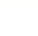
6.4 密度的应用 暑假预习讲义
思维导图
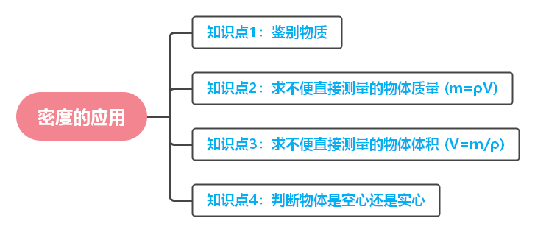
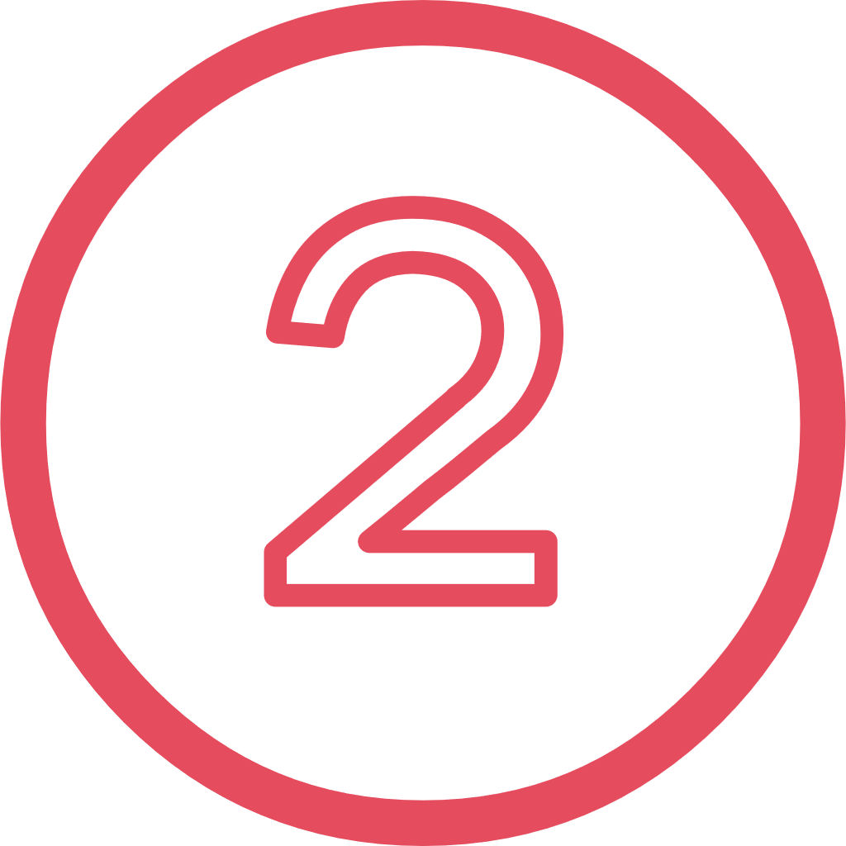知识梳理

知识点1：鉴别物质
1.原理：每种物质都有其特定的密度（状态不变时），通过测量物质的密度，与密度表中各种已知物质的密度进行比较，可初步判断该物质可能是什么。
2.方法：用天平和量筒测出被测物质的质量和体积，根据公式ρ=$\frac{m}{V}$计算出密度，查阅密度表对比。
易错点提示：
1.“唯一”性误区：误认为“密度相同的一定是同种物质”。密度是物质的特性之一，但不是唯一特性。不同物质的密度也可能相同（如酒精和煤油密度相近），因此鉴别物质通常需要结合颜色、气味、硬度等多种方法。
2.忽略状态：忽略物质的状态对密度的影响。例如，冰和水的密度不同，不能仅根据密度判断是“水”还是“冰”，需结合状态。

知识点2：求不便直接测量的物体质量 (m=ρV)
1.适用情况：对于质量很大（如大型石碑、油罐车中的油）或无法直接用天平称量的物体。
2.方法：先设法测出物体的体积V，再查密度表得到该物质的密度ρ，利用公式m=ρV计算出质量。
易错点提示：
1.单位不统一：计算时ρ、V的单位未统一。若ρ用kg/m³，则V必须用m³，计算出的m单位才是kg；若ρ用g/cm³，则V用cm³，m单位是g。
2.体积测量不准：物体体积测量的准确性直接影响质量计算的准确性，对于不规则体积的测量（如排水法）要规范操作。

知识点3：求不便直接测量的物体体积 (V=$\frac{m}{ρ}$)
1.适用情况：对于形状不规则或体积难以直接用工具（如量筒）测量的固体（如小石块、不规则金属块）。
2.方法：先测出物体的质量m，再查密度表得到该物质的密度ρ，利用公式V=$\frac{m}{ρ}$计算出体积。
易错点提示：
1.单位不统一：与求质量类似，m和ρ的单位需匹配。例如，m用kg，ρ用kg/m³，则V单位为m³；m用g，ρ用g/cm³，则V单位为cm³。
2.“整体”与“部分”混淆：若物体是由多种物质组成或空心的，此方法计算出的是该质量下对应物质的“实心体积”，而非整个物体的体积。

知识点4：判断物体是空心还是实心
1.原理：根据密度公式，比较物体的实际密度、质量或体积与假设为实心时的密度、质量或体积。
2.方法（以铝球为例，已知铝的密度ρ_{铝}）：
（1）比较密度：测出铝球的质量m_{球}和体积V_{球}，计算实际密度ρ_{实}=$\frac{m_{球}}{V_{球}}$。若ρ_{实} < ρ_{铝}，则为空心；若ρ_{实} = ρ_{铝}，则为实心。
（2）比较质量：假设铝球是实心的，体积为V_{球}，计算实心质量m_{实}=ρ_{铝}×V_{球}。若m_{球} < m_{实}，则为空心；若m_{球} = m_{实}，则为实心。
（3）比较体积：假设铝球是实心的，质量为m_{球}，计算实心体积V_{实}=$\frac{m_{球}}{ρ_{铝}}$。若V_{球} > V_{实}，则为空心（V_{空}=V_{球} - V_{实}）；若V_{球} = V_{实}，则为实心。
易错点提示：
1.方法混淆：不清楚三种判断方法的逻辑，不知道比较的是“实际”与“实心假设”的哪个物理量。
2.计算错误：在计算实心质量或实心体积时，公式运用错误或单位换算出错。
3.忽略空心部分体积计算：若判断为空心，计算空心部分体积时，误将V_{实}当作空心体积，正确应为V_{空}=V_{球}（实际体积） - V_{实}（材料体积）。
巩固练习
一、选择题
1．密度知识在生活中应用较广，下列关于密度在生活中的应用正确的是（ ）
A．冬天开空调制热时，向上吹风比向下吹风能更快使屋子里暖和起来
B．放飞的氢气球可以在空中上升，是因为气球内部气体的密度比空气大
C．发生火灾时，为避免吸入燃烧后产生的有毒气体，人应尽量将身体贴近地面前进
D．鉴别一块金属部件是不是铁做的，只需测出它的密度即可作出准确的判断
2．三枚戒指中只有一枚是纯金的，而其它两枚则是锌镀金和铜镀金制的，鉴别的方法是（ ）
A．测三者质量，质量最大的为纯金 B．测三者质量，质量最小的为纯金
C．测三者体积，体积最小的是纯金 D．测三者密度，密度最大的为纯金
3．一只空瓶装满水时的总质量是300 g，装满酒精时的总质量是260 g，则该空瓶的容积是(ρ_{水}＝1 g/cm³，ρ_{酒精}＝0.8 g/cm³)（ ）
A．400 cm³ B．350 cm³ C．250 cm³ D．200 cm³
4．小明根据下表所提供的几种物质的密度得出以下几个结论，其中正确的是（ ）
一些物质的密度/$kg⋅m^{-3}$
冰 | 0.9×10³ | 水银 | 13.6×10³
植物油 | 0.9×10³ | 铅 | 11.3×10³
酒精 | 0.8×10³ | 铁 | 7.9×10³
A．$1{cm}^{3}$水银的质量是$13.6×{10}^{3}g$
B．密度相同的物质，一定是同种物质
C．相同的瓶子装满植物油的质量比装满酒精的质量大
D．质量相等的实心铅球和实心铁球分别放入装满水的桶里，溢出的水一样多
5．医院里有一只容积为10dm³的氧气瓶，里面装有密度为 2.5kg/m³的氧气。若某次抢救病人用去了10g氧气，则瓶内剩余氧气的密度为（ ）
A．2.5kg/m³ B．2kg/m³ C．1.25kg/m³ D．1.5kg/m³
6．某地98号汽油每吨降价200元，换算为零售价格，相当于每升降价0.15元，一个容积为${50m}^{3}$的油罐最多可以装的98号汽油的质量为（ ）
A．37.5t B．36.5t C．36t D．35.5t
7．有甲、乙两个由同种材料制成的金属球，它们的质量分别为400g、60g，体积分别为50cm³、12cm³。则（ ）
A．甲球一定是实心的 B．乙球一定是空心的
C．两球一定都是实心的 D．两球一定都是空心的
8．图甲所示是一套十二兽首纪念币，质量约340g，为了验证其材质，小明用轻薄小袋包裹这套兽币放入盛满水的烧杯中，测得溢出的水的质量是33g，水的密度是$1.0.$图乙所示是一些物质的密度的阶梯示意图（单位为：$×{10}^{3}kg/m^{3}$）。下列说法正确的是（ ）
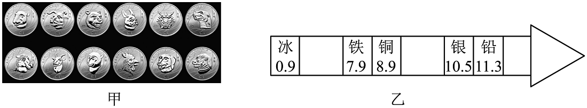
A．这套十二兽首纪念币的质量约为33g
B．一枚兽首纪念币的体积约为$3.3cm^{3}$
C．这套十二兽首纪念币的密度约为$0.86×{10}^{3}kg/m^{3}$
D．制作这套十二兽首纪念币的金属可能为银
二、填空题
9．为鉴别妈妈所戴的金戒指的真伪，小明用天平和量筒测量它的质量和体积时所得数据如图甲、乙所示，请你帮他计算出戒指的密度是 ${kg}/{m^{3}}$，由此可判断这枚戒指 （选填“是”或“不是”）纯金的。（$ρ_{金}=19.3×{10}^{3}kg/m^{3}$）
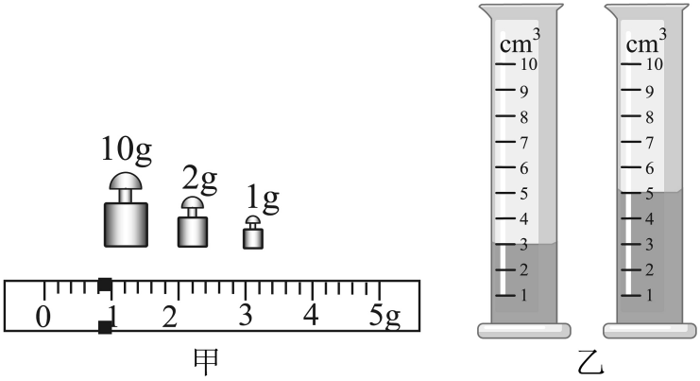
10．在密度知识应用交流会上，同学们想知道一个质量是14.4kg的课桌的体积.于是找来和课桌相同材质的木料作样本，测得其质量是 14.4g，体积为20cm³，则样本的密度为 g/cm³；i课桌的体积为 m³.
11．小勇同学自制了一个模具， 装入180g水，经冷冻成为侧壁完全实心的冰杯， 该冰杯冰的体积为 cm³。若该冰杯装满水后，冰和水的总体积为560cm³， 此冰杯装满水时的总质量为 g。（已知ρ_{冰} ＝0.9×10³kg/m³ ，ρ_{水} ＝1.0×10³kg/m³）
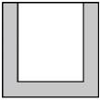
12．市场上出售的“金龙鱼”牌调和油，瓶上标有“5L”字样，则其体积为 m³。若该瓶内调和油的密度为0.92×10³kg/m³，则该瓶油的质量是 kg。妈妈炒菜用去了1L，调和油的密度将 。（填“变大”、“变小”或“不变”）
13．泡沫钢是含有丰富气孔的钢材料，可作为防弹服的内芯，孔隙度是指泡沫钢中所有气孔的体积与泡沫钢总体积之比，用百分数表示．已知钢的密度为7.9×10³kg/m³，一块质量为0.79kg，边长为1dm的正方体泡沫钢的体积是 m³，该泡沫钢的孔隙度是 %．
三、综合题
14． 合格汽油的密度应该为 $0.7×10^{3}kg/m^{3}$， 如果汽油的成分中含重油偏大， 产品就是不合格的。由于重油的密度大于汽油， 所以不合格汽油的密度会偏大， 装满水后总质量为 $350g$ 。
（1） 瓶子的容积是多少 $cm^{3}$ ?
（2） 若该密度瓶装满汽油后的总质量为 $300g$， 那么该汽油的密度是多少? 它是否合格?

15．碳纤维是一种力学性能优异的新材料，利用碳纤维可以制造8.9kg左右的轻量自行车（如图所示），这种轻量自行车登坡顺利而爽快，不会像一些铝合金车架，登坡时感到有一种向后拉的力量。小明利用一小块碳纤维材料测量碳纤维的密度，他测得该碳纤维材料的质量为32g，体积为20cm³。求：
（1）碳纤维材料的密度。
（2）若图中碳纤维自行车架的质量只有1.6×10³g，求车架的体积。
（3）若用锰钢材料制作图中的自行车车架，车架的质量将增大6300g，求锰钢材料的密度。
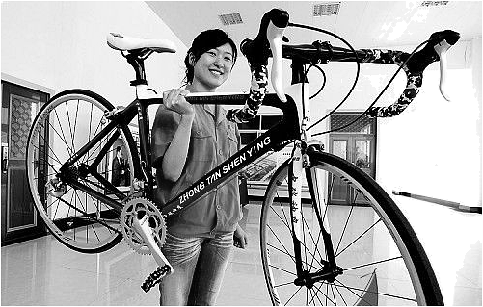

16．我国约有$4$亿多人需要佩戴近视或远视眼镜，组成眼镜主要材料的部分技术指标如下表：
材料技术指标 | 树脂镜片 | 玻璃镜片 | 铜合金 | 钛合金
透光量 | $$92\%$$ | $$91\%$$ | $$--$$ | $$--$$
密度$(kg/m^{3})$ | $$1.3×{10}^{3}$$ | $$2.5×{10}^{3}$$ | $$8.0×{10}^{3}$$ | $$4.5×{10}^{3}$$
性能 | 较耐磨损 | 耐磨损 | 较耐磨损 | 耐磨损
（1）求一块体积为$3×{10}^{-6}m^{3}$的树脂镜片的质量。
（2）一副铜合金镜架的质量为$200g$，求它的体积。
（3）某同学选择了一副钛合金镜架$($假设体积与铜合金镜架相同$)$和$(1)$问中的两块树脂镜片，求这副眼镜的质量。

参考答案
1．C
2．D
3．D
4．C
5．D
6．A
7．B
8．D
9．6.9×10³kg/m³；不是
10．0.72；0.02
11．200；540
12．5×10⁻³；4.6；不变
13．1×10⁻³；90%
14．（1）解： 根据题意可得， 瓶子装满水时水的质量：$m_{水}=350g-150g=200g，$
由 $ρ=\frac{m}{V}$ 可得瓶子的容积： $V=V_{水}=\frac{m_{水}}{ρ_{水}}=\frac{200g}{1g/cm^{3}}=200cm^{3}$，
答： 瓶子的容积是 $200cm^{8}$；
（2）解：该密度瓶装满汽油后， 汽油的质量： $m_{Ì¯}=300g-150g=150g$，汽油的体积：$V_{汽油}=V_{容}=V_{水}=200cm^{3}，$
则该汽油的密度：$ρ_{汽油}^{{}^{'}}=\frac{m_{汽油}}{V_{汽油}}=\frac{150g}{200cm^{3}}=4.75g/cm^{3}=0.75×10^{8}kg/m^{3}>0.2×10^{3}kg/m^{3}，$
所以该汽油为不合格汽油。
答： 若该密度瓶装满汽油后的总质量为 $300g$， 那么该汽油的密度是 $0.75×10^{3}kg/m^{5}$， 不合格。
15．解：（1）由题可知碳纤维材料的密度
$ρ=\frac{m}{V}=\frac{32g}{20{cm}^{3}}=1.6{g/cm}^{3}$
（2）车架的体积
$V'=\frac{m^{'}}{ρ}=\frac{1.6×{10}^{3}g}{1.6{g/cm}^{3}}=1000{cm}^{3}$
（3）由题可知，若用锰钢材料制作同一自行车车架，车架体积不变，车架的质量
$m^{″}=1.6×{10}^{3}g+6300g=7900g$
锰钢材料的密度
$ρ^{'}=\frac{m^{″}}{V}=\frac{7900g}{1000{cm}^{3}}=7.9{g/cm}^{3}$
答：（1）碳纤维材料的密度为$1.6{g/cm}^{3}$；
（2）车架的体积为$1000{cm}^{3}$；
（3）用锰钢材料制作同一自行车车架，锰钢材料的密度$7.9{g/cm}^{3}$。
16．（1）解：由公式$ρ=\frac{m}{V}$得树脂镜片的质量为：
$m_{1}=ρ_{1}V_{1}=1.3×{10}^{3}kg/m^{3}×3×{10}^{-6}m^{3}=3.9g$
（2）解：一副铜合金镜架的质量为$200g$，该铜合金镜架的密度为$8.0×{10}^{3}kg/m^{3}=8.0g/cm^{3}$，
$V_{2}=\frac{m_{2}}{ρ_{2}}=\frac{200g}{8.0g/cm^{3}}=25cm^{3}$
（3）解：钛合金架的体积$V_{3}=V_{2}=25cm^{3}$，
由公式$ρ=\frac{m}{V}$得钛合金镜架为：
钛合金架的质量为：
$m_{3}=ρ_{3}V_{3}=4.5g/cm^{3}×25cm^{3}=112.5g$，
这副眼镜的质量$m_{4}=m_{3}+2m_{1}=112.5g+3.9g×2=120.3g$

